Министерство высшего образования и науки

Российской Федерации

Пензенский государственный университет

Кафедра «Вычислительная техника»

**ОТЧЕТ**

по лабораторной работе №5

по курсу «Логика и основы алгоритмизации в инженерных задачах»

на тему «Определение характеристик графов»

Выполнили:

студенты группы 21ВВ2:

Хабибулин А.М.

Щеглов Д.А.

Приняли:

Митрохин М.А.

Юрова О.В.

**Задание 1**

1. Сгенерируйте (используя генератор случайных чисел) матрицу смежности

для неориентированного взвешенного графа G. Выведите матрицу на экран.

2. Определите размер графа G, используя матрицу смежности графа.

3. Найдите изолированные, концевые и доминирующие вершины.

**Задание 2\***

1. Постройте для графа G матрицу инцидентности.

2. Определите размер графа G, используя матрицу смежности графа.

3. Найдите изолированные, концевые и доминирующие вершины.

**Результат работы программы (задание 1)**

**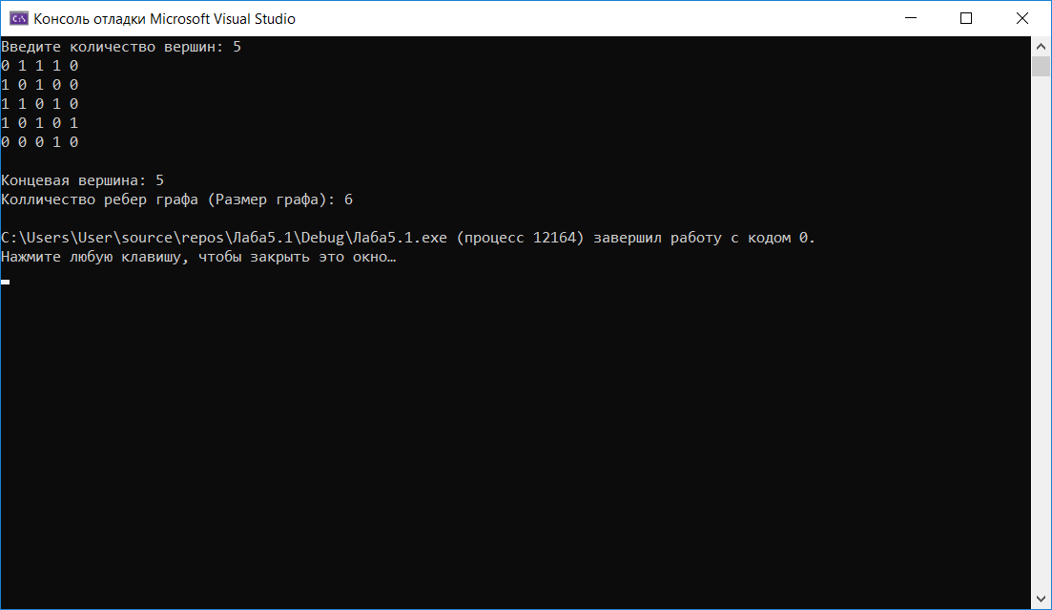  
 рис.1-Концевые вершины**

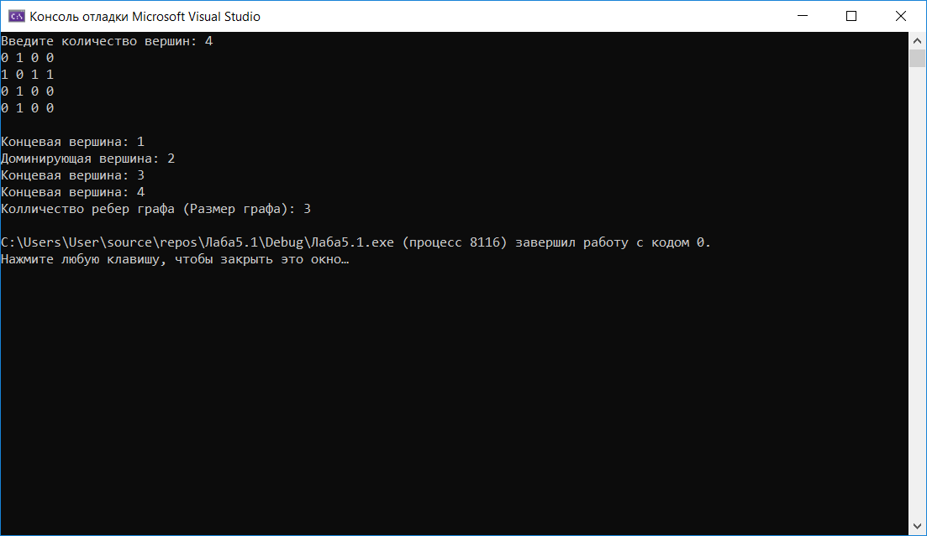

**рис.2.-Доминирующие вершины**

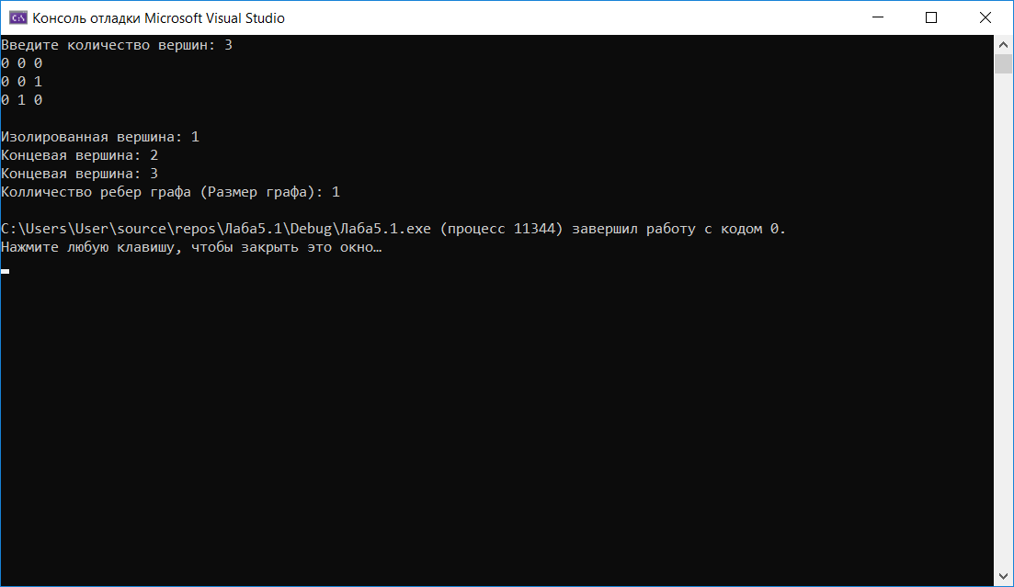

**рис.3.-Изолированные вершины**

**Листинг программы**

#define _CRT_SECURE_NO_WARNINGS

#include <stdio.h>

#include <time.h>

#include <stdlib.h>

#include <locale.h>

int main() {

setlocale(LC_ALL, "Rus");

system("cls");

srand(time(NULL));

int N;

int kolReber = 0;

int x = 0;

printf("Введите количество вершин: ");

scanf("%d", &N);

int kolvershin = N;

int* d = new int[N];

int** G = new int* [N];

for (int i = 0; i < N; i++) {

G[i] = new int[N];

}

for (int i = 0; i < N; i++) {

for (int j = 0; j < kolvershin; j++) {

if (i == j) {

G[i][j] = 0;

}

else if (i != j) {

G[i][j] = rand() % 2;

G[j][i] = G[i][j];

}

}

}

for (int i = 0; i < N; i++) {

for (int j = 0; j < kolvershin; j++) {

if (G[i][j] != 0) {

x = x + 1;

}

printf("%d ", G[i][j]);

}

d[i] = x;//заполняем нулями диагональ

x = 0;

printf("\n");

}

printf("\n");

//Характеристика построенного графа

for (int i = 0; i < N; i++) {

if (d[i] == 0) {

printf("Изолированная вершина: %d\n", i + 1);

}

if (d[i] == 1) {

printf("Концевая вершина: %d\n", i + 1);

}

if (d[i] == N - 1) {

printf("Доминирующая вершина: %d\n", i + 1);

}

}

for (int i = 0; i < N; i++) {

for (int j = i; j < kolvershin; j++) {

if (G[i][j] != 0) {

kolReber++;

}

}

}

printf("Колличество ребер графа (Размер графа): %d\n", kolReber);

getchar();

}

**Вывод**

Изучили основные характеристики графов. Степенью вершины графа G называется число инцидентных ей ребер. Степень вершины v i обозначается через deg(v i ). Вершина v i со степенью 0 называется изолированной, со степенью 1 –концевой. Вершина графа, смежная с каждой другой его вершиной, называется доминирующей.